Verhalten an einer Unfallstelle – fast ein Drittel der Schweizer fühlt sich unsicher
- 28,5 Prozent der Autofahrer in der Schweiz fühlen sich als Unbeteiligte an einer Unfallstelle unsicher, wie sie sich angemessen verhalten
- Das ergab eine GfK-Studie im Auftrag von Continental Suisse SA zum Thema Fahrsicherheit
- Continental beantwortet die wichtigsten Fragen zur Verkehrssicherheit an Unfallstellen
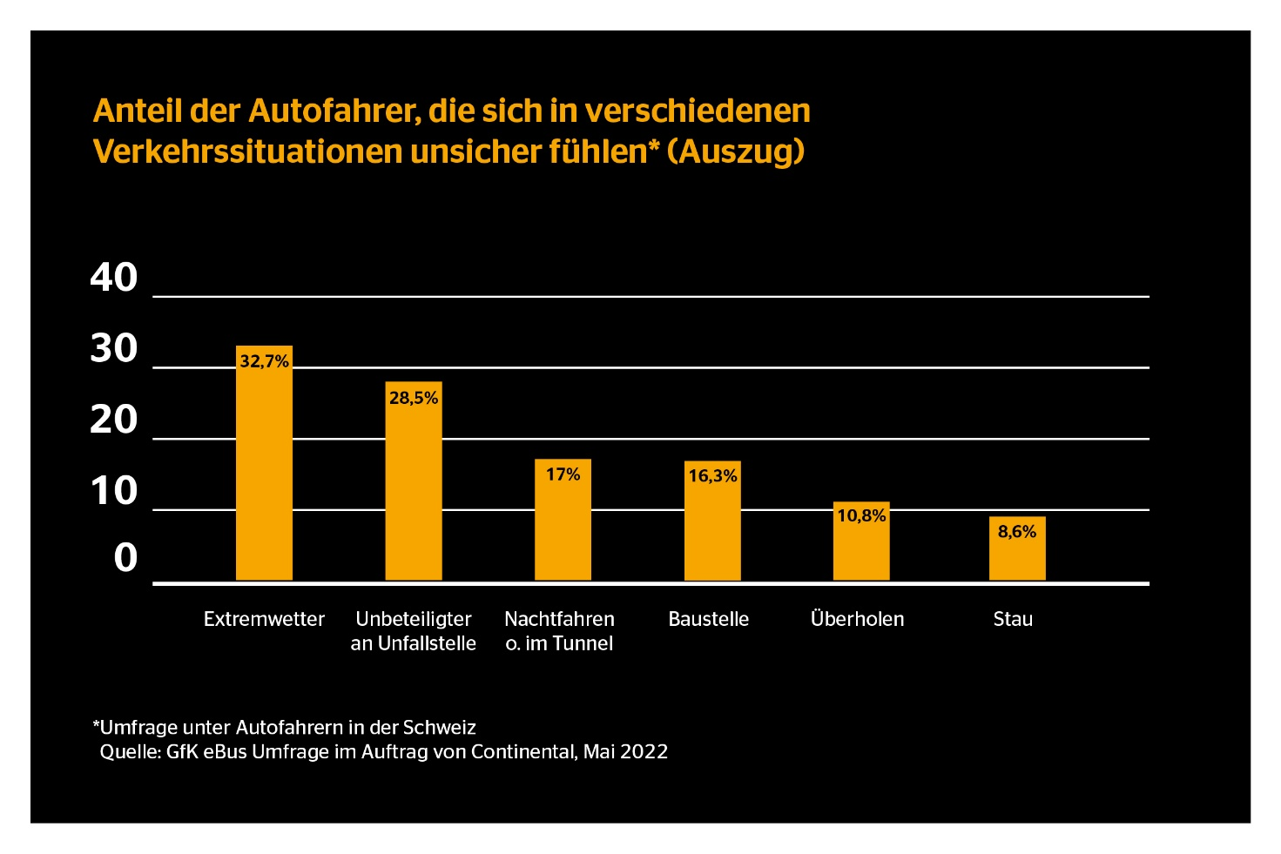
Dietikon, 25. Oktober 2022. Unfälle im Strassenverkehr sind absolute Stress- und Ausnahmesituationen – auch wenn man nicht selbst darin verwickelt ist. So sagt fast ein Drittel der Autofahrer in der Schweiz (28,5 Prozent), dass sie sich als Unbeteiligte an einer Unfallstelle unsicher fühlen – beispielsweise in Bezug auf das angemessene Verhalten, die Kenntnis geltender Verkehrsregeln oder die Reaktion in Gefahrensituationen. Das ergab eine repräsentative GfK-Online-Umfrage im Auftrag des Technologieunternehmens Continental Suisse SA. Continental gibt Tipps für mehr Verkehrssicherheit an Unfallstellen.
Als Unbeteiligter bei einem Verkehrsunfall – Wann muss ich anhalten und helfen?
47 – so viele Personen pro Tag wurden laut den Zahlen des Bundesamts für Statistik 2021 durchschnittlich bei Strassenverkehrsunfällen in der Schweiz verletzt. Auch wenn man nicht selbst beteiligt ist, sollte man daher wissen, wie man sich bei einem Unfall verhält. Darüber hinaus ist man auch als Unbeteiligter gesetzlich zur Ersten Hilfe verpflichtet. Nähert man sich als Unbeteiligter einer Unfallstelle, gilt zunächst: Tempo reduzieren und Warnblinkanlage einschalten, um nachfolgende Fahrzeuge auf den Unfall aufmerksam zu machen. Kommt man als Erster an eine Unfallstelle, muss man zwingend anhalten. Abhängig von der Unfallsituation und der benötigten Hilfe können bedarfsweise auch weitere Fahrer stoppen und unterstützen. Sollten jedoch schon mehrere unbeteiligte Fahrzeuge am Unfallort stehen, fahren nachfolgende Autos möglichst vorsichtig weiter. Denn mit zunehmender Anzahl stehender Pkw steigt auch das Risiko von Folgeunfällen. Beim Anhalten aufgrund eines Unfalls gilt auf der Autobahn: Am besten vor der Unfallstelle auf dem Standstreifen halten. Bevor man aussteigt, um zu helfen, sollte unbedingt eine Warnweste angelegt werden, auch wenn diese nicht gesetzlich vorgeschrieben ist. Sind neben dem Ersthelfer noch weitere Personen im Fahrzeug, die nicht Erste Hilfe leisten können, sollten auch diese Warnwesten anlegen und sich zu ihrer eigenen Sicherheit hinter der Leitplanke aufhalten.
Wie verhalte ich mich als Ersthelfer an einer Unfallstelle?
Grundsätzlich steht die eigene Sicherheit an erster Stelle: Nur wer selbst sicher ist, kann anderen helfen. Nach dem sicheren Halten an einer geeigneten Stelle sollte man die Warnblinkanlage eingeschaltet lassen und ein Warndreieck aufstellen, um die Unfallstelle abzusichern. Auch dabei hat die eigene Sicherheit Vorrang. Das Warndreieck muss mindestens 50 Meter – auf Strassen mit schnellem Verkehr wie Autobahnen sogar mindestens 100 Meter hinter dem Fahrzeug aufgestellt werden. Auf diese Weise hat der nachfolgende Verkehr genügend Zeit zum Reagieren und, falls nötig, zum Anhalten. Wurden Personen verletzt, muss in der Schweiz zwingend die Polizei über die Notrufnummer 117 verständigt werden. Während ein Ersthelfer sich um die Geschädigten kümmert, sollte eine zweite Person am Telefon die wichtigsten W-Fragen beantworten. Auch die Notfallnummern für die Feuerwehr (118) sowie die Ambulanz (144) sollte jeder im Kopf haben.
Wer kein Mobiltelefon zur Hand hat, kann zumindest auf den Autobahnen auch die Notrufsäulen für das Absetzen eines Notrufs nutzen. Diese stehen in einem Abstand von maximal zwei Kilometern und im Tunnel sogar in einem Abstand von 150 Metern. Der Vorteil: Die Notrufsäule baut nicht nur eine direkte Verbindung zur zuständigen Verkehrsleitzentrale der Polizei auf, sie übermittelt zudem den Standort und die Fahrtrichtung an Einsatzkräfte wie die Polizei, Sanität, Feuerwehr oder den Abschleppdienst.
Da bei vielen der verpflichtende Erste-Hilfe-Kurs schon Jahre zurückliegt, empfiehlt es sich bei Unsicherheit, an einem Auffrischungskurs teilzunehmen, den beispielsweise das Schweizerische Rote Kreuz anbietet. Zusätzlich kann man sich die TCS-Unfallmappe im Handschuhfach deponieren, die die wichtigsten Massnahmen aufführt. Übernehmen die Einsatzkräfte, entfernen sich Ersthelfer oder Unfallzeugen, die nicht mehr vor Ort gebraucht werden, vom Unfallort, um den Einsatz nicht zu behindern.
Stau in Folge eines Unfalls – Wie verhalte ich mich korrekt?
Wenn der Verkehr anfängt zu stocken oder nur noch in Schrittgeschwindigkeit gefahren wird, muss laut Gesetzgeber eine Rettungsgasse mit ausreichendem Abstand zum vorausfahrenden Fahrzeug für die Einsatzfahrzeuge gebildet werden – noch bevor man durch Blaulicht und Sirenen auf den Rettungseinsatz aufmerksam gemacht wird. Das gilt auch für Töfffahrer. Ein Verstoss zieht ein Bussgeld von 100 CHF nach sich. Dabei gilt das Prinzip: Bei zwei Spuren wird die Rettungsgasse in der Mitte gebildet. Bei drei Spuren gilt: Die linke Spur weicht nach links aus, die mittlere und rechte Spur nach rechts. Auch wenn Rettungsdienst und Polizei schon vorbeigefahren sind, können weiterhin Einsatzfahrzeuge nachkommen, deshalb ist gerade in Stausituationen die Aufmerksamkeit des Fahrers das A und O.
Continental entwickelt wegweisende Technologien und Dienste für die nachhaltige und vernetzte Mobilität der Menschen und ihrer Güter. Das 1871 gegründete Technologieunternehmen bietet sichere, effiziente, intelligente und erschwingliche Lösungen für Fahrzeuge, Maschinen, Verkehr und Transport. Continental erzielte 2021 einen Umsatz von 33,8 Milliarden Euro und beschäftigt aktuell mehr als 190.000 Mitarbeiterinnen und Mitarbeiter in 58 Ländern und Märkten. Am 8. Oktober 2021 hat das Unternehmen sein 150-jähriges Jubiläum gefeiert.
Der Unternehmensbereich Tires verfügt über 24 Produktions- und Entwicklungsstandorte weltweit. Continental ist einer der führenden Reifenhersteller und erzielte im Geschäftsjahr 2021 in diesem Unternehmensbereich mit mehr als 57.000 Mitarbeitern einen Umsatz in Höhe von 11,8 Milliarden Euro. Continental ist einer der Technologieführer im Bereich der Reifenproduktion und bietet eine breite Produktpalette für Personenkraftwagen, Nutz- und Spezialfahrzeuge sowie Zweiräder an. Durch kontinuierliche Investitionen in Forschung und Entwicklung leistet Continental einen wichtigen Beitrag zu sicherer, wirtschaftlicher und ökologisch effizienter Mobilität. Das Portfolio des Reifenbereichs umfasst dazu Dienstleistungen für den Reifenhandel und für Flottenanwendungen sowie digitale Managementsysteme für Reifen.
Kontakt für Journalisten

Renata Wiederkehr
Manager Brand Communications
PR, Events, Sponsoring
Continental Suisse SA
Telefon: + 41 (0) 44 745 56 55
E-Mail: renata.wiederkehr@conti.de
www.continental-reifen.ch

Diese Pressemitteilung ist in den folgenden Sprachen verfügbar: Deutsch, Französisch

Webseite: www.continental-reifen.ch
Presseportal: www.continental-presse.de
Mediathek: www.continental.de/mediathek

Bilder und Bildunterschriften
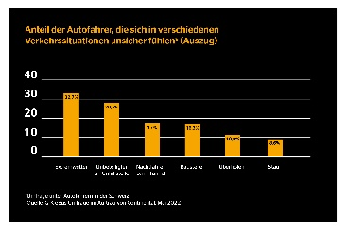 | Wie verhalte ich mich als Unbeteiligter an einer Unfallstelle? 28,5 Prozent der Autofahrer in der Schweiz fühlen sich in diesem Szenario unsicher in Bezug auf das eigene Fahrvermögen.

Im Auftrag des Technologieunternehmens Continental Suisse SA wurden mit dem GfK eBUS® 1.005 Personen ab einem Alter von 16 Jahren befragt, welche die Schweizer Bevölkerung repräsentieren, davon 847 Autofahrer.
Quelle: Bundesamt für Statistik: https://www.bfs.admin.ch/bfs/de/home/statistiken/mobilitaet-verkehr/unfaelle-umweltauswirkungen/verkehrsunfaelle/strassenverkehr.html
Quelle: Publikationsplattform des Bundesrechts: Art. 52: https://www.fedlex.admin.ch/eli/cc/1959/679_705_685/de#art_51
Quelle: Publikationsplattform des Bundesrechts: Art. 1: https://www.fedlex.admin.ch/eli/cc/2019/93/de#art_1
Quelle: Touring Club Schweiz (TCS): https://www.tcs.ch/de/der-tcs/presse/medienmitteilungen-2019/rettungsgasse-2019.php

